电工电子实验报告

课程名称：电工电子基础实验B

实验项目：动态显示系统

学院：

班级：

学号：

姓名：

指导教师：

学期： 2023-2024 学年 第 二 学期

# 动态显示系统

## 实验目的

1. 掌握常用译码器的工作原理与逻辑功能。
2. 了解动态扫描显示电路的工作原理及优缺点。
3. 掌握十进制数字动态显示电路的设计方法。

## 主要仪器设备及软件

硬件：电工电子综合实验箱

软件：ISE Design Suite 14.7

## 实验原理（或设计过程）

**1. 七段数码管**

通过控制LED的两端的电位，让其导通或截止，来控制每一个笔画是否发光。所有的LED都共用一个阴极。当阴极接地时，LED才有可能发光。因此，要让某一个笔画发光，只需要使其对应的阳极为高电位+5V。通过不同的笔画组合，来显示数字。

**2. 测试CD4511和数码管的功能**

将DCBA分别接电平开关K1~K4。将W1~W6都接GND，依次对DCBA输入0~9的BCD码（0000~1001），看数码管是否能正常显示。再将W1~W6依次接为高电平，看各数码管是否依次熄灭。

**3. 动态显示**

用同一个显示译码器去驱动多个并联的七段数码管称为动态显示。将多个七段数码管并联，由同一个译码器驱动，则每个数码管得到的信号是完全相同的，四个数位将同时显示同样的数字。但是它们各自的阴极是独立的，通过控制每个阴极的电位高低，可以控制相应数码管显示或不显示。想要让某个数位显示，而其他数位不现实，只要给这一位的阴极提供低电平，而不想显示的数位提供高电平即可。通过此方法可以实现对数码管每个数位的单独控制。

当CP脉冲的频率*f*=1Hz时，4位数码管将逐个轮流显示。当CP脉冲的频率很高时，由于人眼的滞留特性，实际的视觉效果是4个数码管同时显示4个数据。

**4. 设计一个4位动态显示电路，显示学号后4位**

显示部分——数码管及译码器，已集成在实验箱；

位选部分——提供数码管的位选信号；

数据选择部分——提供显示的数据信息；

控制部分——实现位选和数选的时序上一致。

**具体设计步骤：**

①利用上节课“集成触发器”所学知识，构造一个二位二进制加法计数器（如下图），输出信号为Q0、Q1。Q0、Q1按照00，01，10，11的顺序进行循环。

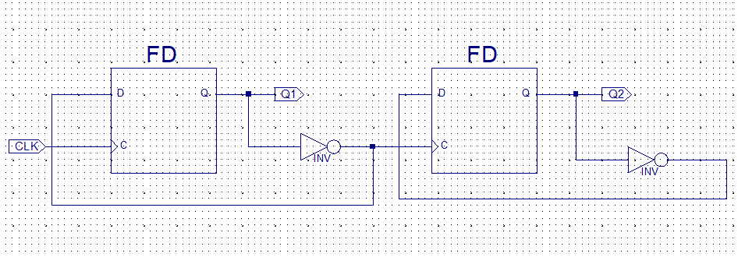

图1 二位二进制加法计数器

②用二位二进制加法计数器的输出信号Q0、Q1，作为74139的输入，输出信号Y0、Y1、Y2、Y3，分别作为数码管的数位信号W1、W2、W3、W4。

③同时，Q0、Q1作为数据选择器74153的地址线，CP的变化引起地址信号Q0、Q1的变化，从而选择不同的数据来输出。使用四个4选1选择器，选出的数据提供给CD4511译码器的数据输入端DCBA。

④4个数据选择器的数据输入端高低电平根据学号逐个确定。0415对应的BCD码依次为“0000”, “0100”, “0001”, “0101”，所以对应表格如下：

表1 “0415” 数选和位选对应表

|  |  |  |  |
| --- | --- | --- | --- |
| CP | Q0Q1 | W1W2W3W4 | DCBA |
| 0 | 0 0 | 0 1 1 1 | 0 0 0 0 |
| 1 | 0 1 | 1 0 1 1 | 0 1 0 0 |
| 2 | 1 0 | 1 1 0 1 | 0 0 0 1 |
| 3 | 1 1 | 1 1 1 0 | 0 1 0 1 |

4片数据选择器输入：

表2 四片数据选择器输入信号表

|  |  |  |  |  |
| --- | --- | --- | --- | --- |
|  | D | C | B | A |
| D0 | 0 | 0 | 0 | 0 |
| D1 | 0 | 1 | 0 | 0 |
| D2 | 0 | 0 | 0 | 1 |
| D3 | 0 | 1 | 0 | 1 |

即：一个数字对应的BCD码应该分布在4个数据选择器上。例如上表中的D3，四片数据选择器的D3依次为0101，对应的数字就是5。

⑤根据上面4步设计实验电路，如图2。

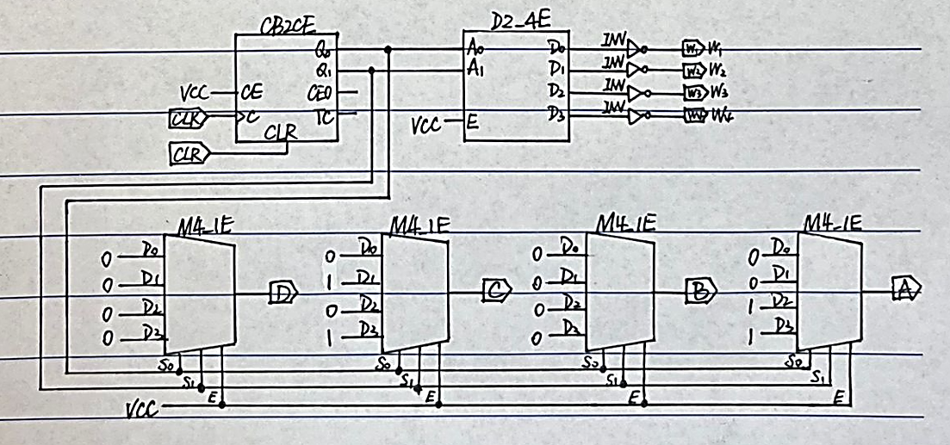

图2 设计实现电路图

## 实验电路图

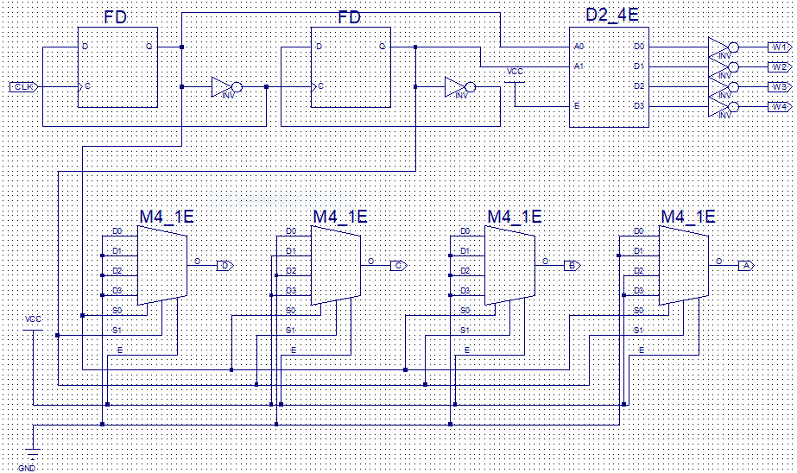

图3 实验电路图

## 实验数据分析和实验结果

按图3所示，在ISE中连接好实验电路图，进行行为仿真。CP设为1us周期的时钟信号。DCBA按高低顺序排列，并合成一路总线，总线Radix设为Unsigned Decimal（无符号十进制数）W4、W3、W2、W1按高低顺序排列。行为仿真结果如下图所示。

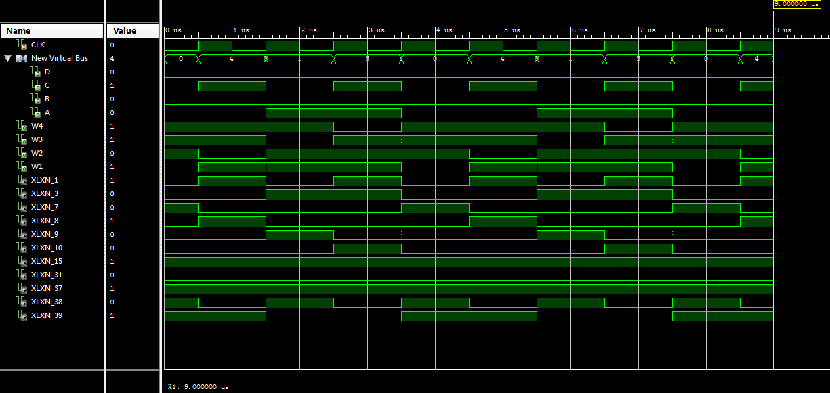

图4 行为仿真结果

完成行为仿真后进行管脚约束。需要注意时钟信号CP只能绑定124或125或126管脚，任意挑选一个。管脚约束情况如下图所示。

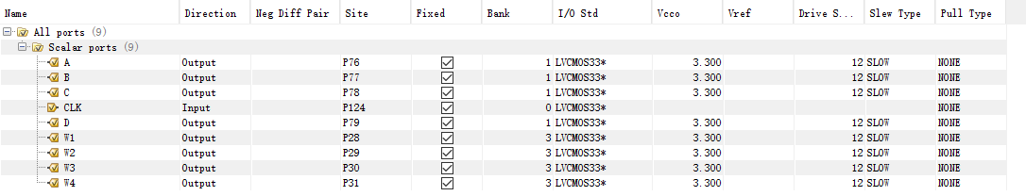

图5 管脚约束情况

完成管脚约束后进行下载调测。将.bit下载到电工电子实验箱，并按照管脚约束的情况进行接线。

将DCBA和W1W2W3W4分别接到试验箱的对应插孔上，CP先输入1Hz的时钟信号，测试数码管显示结果为：从左到右依次显示0415，并周期循环。CP输入2kHz的信号时，测试数码管显示结果为：四个数码管同时显示0415，由于人眼滞留效应，四个数码管有了同时显示的效果。

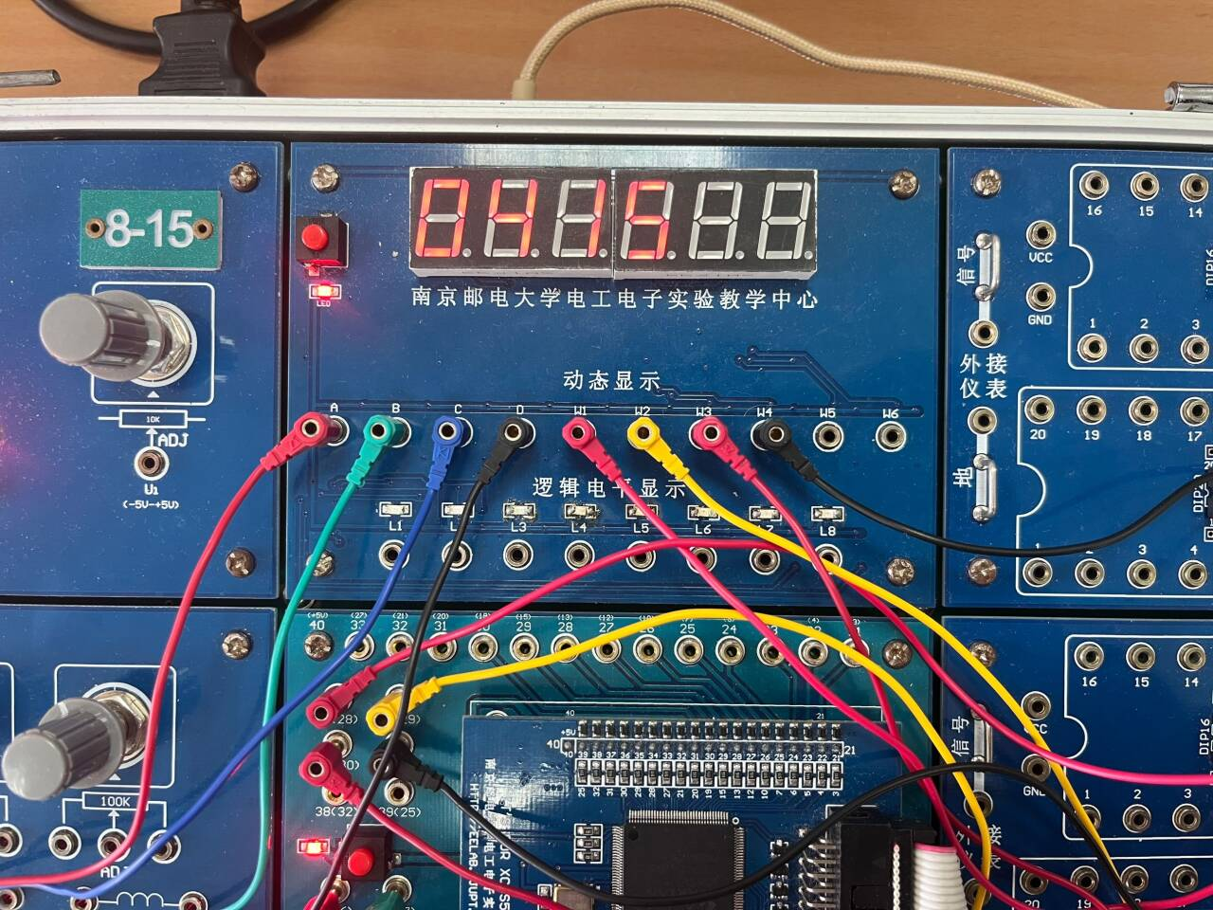

图6 下载调测及显示结果

## 实验小结

本次实验中的两个注意事项：

**1. 数据选择器输入端连接**

4片数据选择器D0-D3输入端和学号的对应关系。一个数字对应的BCD码应该分布在4片数据选择器上。例如四片数据选择器的D3依次为0101，对应的数字就是5。用下面的图片解释。

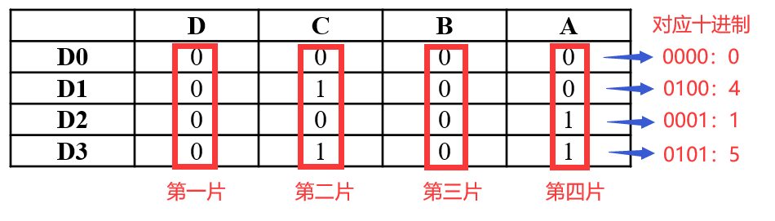

图7 数据选择器输入端连接示例

**2. 静态显示和动态显示**

静态显示：四个独立数码管，四个独立的七段译码器，每个时刻都同时显示四个数位。

动态显示：一个四位数码管，一个七段译码器，一个74139译码器，两个74153数据选择器，一个7474触发器，每个时刻只显示一个数位。

动态显示时，每个数码管工作时间大大缩短，延长了使用寿命，也节省了能源。因此是数码显示的常用技术，尤其是显示数据规模非常大的时候。

## 课后思考题

**1. 选用显示译码器和数码管应根据什么？**

①显示的位数：选择适合的显示位数，如单位、双位或多位数码管。

②数码管类型：选择共阴极还是共阳极数码管，这决定了译码器的类型。

③工作电压和电流：确保数码管和译码器的工作电压和电流匹配。

④驱动能力：译码器是否能够驱动选定的数码管。

⑤接口类型：与控制系统的接口类型是否匹配，例如串行或并行接口。

**2. 怎样用万用表判断数码管是共阴数码管还是共阳数码管？**

将万用表调到二极管测试档。

共阴数码管：将万用表的黑表笔接到数码管的GND引脚。将红表笔分别接到各个段引脚。如果数码管段亮，则说明是共阴数码管。

共阳数码管：将万用表的红表笔接到数码管的GND引脚。将黑表笔分别接到各个段引脚。如果数码管段亮，则说明是共阳数码管。

## 附录

